2022年秋季招生方案
根据《广东省教育厅关于做好2022年幼儿园招生工作的通知》（粤教基函〔2022〕3号）和韶关市教育局印发的《关于做好2021年韶关市幼儿园招生工作的通知》（韶教基〔2021〕19 号）文件精神，按照“就近就便、免试入园”的原则，结合本园实际情况，特制订2022年公办幼儿园招生方案，现公布如下：
- 招生原则
按照“就近就便免试入园”原则招生，优先满足幼儿园辖区住所、户籍一致的适龄幼儿入园，当招生报名人数超过招生计划数时，可采取摇号抽签办法确定录取名单。
面向韶关市引进的特殊人才、高层次人才、紧缺性人才及现役军人（消防救援人员），一至四级残疾或因公牺牲军人（人民警察、消防救援人员）、烈士等符合国家政策照顾的特殊人员群体的子女（相关类别按照国家、省和市委、市政府的有关规定执行）。幼儿家长提出申请（表格详见附表1），由教育主管部门在核验相关行政主管部门或所在单位开具的证明材料的情况下优先录取。政策性照顾录取人数不超过招生总人数的20%，如申请人数超过20%则采取抽签办法确定录取名单。享受政策性照顾的学生按户籍或居住地申请到相应幼儿园入读。
- 招生计划
2022年秋季招收2个小班，共计50人。
- 招生对象
年满三周岁，即2018年9月1日—2019年8月31日（含2019年8月31日）期间出生，身体健康，能正常参加集体活动，符合我园招生条件的适龄幼儿。
- 招生地段
十里亭社区及十里亭东社区住、户一致的适龄儿童。
- 报名资料及要求
1.幼儿出生证；
2.户口簿(户主页、幼儿本人及父母页，且幼儿户籍登记时间须在2022年8月31日前)；
3.有效居住证明(房产证或购房协议、宅基地证明、集资房证明、拆迁协议等)；
4.幼儿父母或其他法定监护人身份证；
5.幼儿小一寸彩照两张。
以上证件材料需带原件核查并递交复印件，家长须在报名当天携幼儿前往幼儿园进行现场报名和资格审核。（符合国家政策照顾的特殊人员群体的家长还须要提交以上1、2、3、4证件材料及附表1，于6月11日（周六）携带证件证明原件到申请幼儿园(每名幼儿只能申请一所）处审核登记，并递交复印件，逾期不予办理，多所申请的取消资格。
- 报名时间与地点
时间： 6月11日（周六 ）上午8:30-11:30下午14:30-16:30
地点：韶关市浈江区十里亭镇中心幼儿园内。
七、报名疫情防控要求：
家长及幼儿需佩戴口罩（幼儿入园后可取下），在幼儿园工作人员指引下按一米线有序排队入园。并积极配合做好入园前体温监测及使用免洗洗手液消毒手部的工作，教育孩子有序排队不随意离开家长在园内玩耍，在办理完相关手续后需及时离开幼儿园。如有发热症状、且符合招生条件的幼儿，家长可提前通过电话向幼儿园报备，暂缓办理报名手续。
八、抽签安排
经核对符合招生条件，进入“抽签”程序的幼儿名单于6月15日（周三）在幼儿园大门及幼儿园公众号公布，6月18日（周六）17：00时，符合抽签条件的家长代表（一人）凭登记号及身份证进入会场，在相关部门及家长的监督下进行公开抽签。若符合条件的报名人数不超过招生人数，则直接进入拟录取程序，6月20日（周一）在幼儿园大门及幼儿园公众号公布拟录取名单（编号）。
九、录取方式
抽中录取号的家长现场领取《拟录取幼儿通知》，并于6月23日（周五）上午9：00——11：00到幼儿园签名确认学位。如无办学位确认签名手续的，视作自动放弃学位。拟录取的幼儿需在规定日期内到韶关市妇幼保健院进行幼儿入园前体检，合格者方可办理注册入园手续（具体时间另行通知）。
十、其他事宜
1.为确保报名顺利进行，请家长遵守纪律，带齐所有资料。
2.所持证件必须真实、有效，如有隐瞒或弄虚作假等，报名将作无效处理。
3.为保证幼儿园秩序与在园幼儿健康，谢绝参观，敬请谅解。
4.幼儿园的收费按相关部门批准的价格执行，新入园幼儿按当年价格执行，往年入园的幼儿按往年价格执行。
家长可通过登陆韶关市浈江区人民政府公众信息网或幼儿园微信公众号了解更多信息，同时欢迎来电咨询。
咨询电话：18675114570 8898339
附：招生地段图
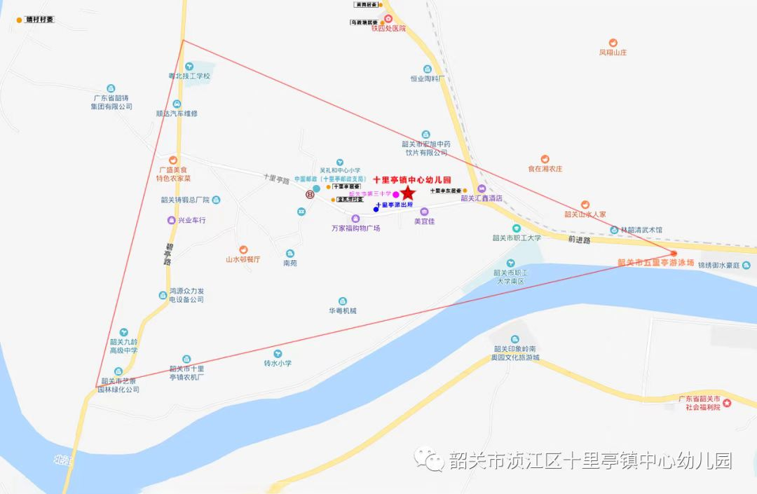

韶关市浈江区十里亭镇中心幼儿园
2022年 4月20 日

附表1：
享受政策性照顾入园申请表

姓名 |  | 性别 |  | 出生年月 | 年 月 日 | 报名号：
户口所在地 |  |  |  |  |  | 与户口簿户主关系
户口簿详细地址
家庭实际住址
家长姓名 |  |  | 工作  单位 |  |  |  | 联系  电话
申请就读幼儿园名称 |  |  |  |  |  |  | 年级
政策照顾类型 |  |  | 高层次人才 现役军人或烈士 其他类型
佐证材料名称

所在单位意见
单位主管部门意见
审核意见
说明：附相关证明材料

